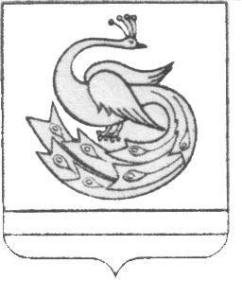

АДМИНИСТРАЦИЯ ПЛАСТОВСКОГО МУНИЦИПАЛЬНОГО РАЙОНА

П О С Т А Н О В Л Е Н И Е

«24_»___11_____2020 г. № 1066_
О внесении изменений в
постановление администрации
Пластовского муниципального
района от 28.02.2018г. №132

Администрация Пластовского муниципального района
ПОСТАНОВЛЯЕТ:
- Внести в состав Комиссии по соблюдению требований к служебному поведению муниципальных служащих Пластовского муниципального района и урегулированию конфликта интересов, утвержденный постановлением администрации Пластовского муниципального района от 28.02.2018 года №132 (далее – Комиссия), следующие изменения:
1) включить в состав Комиссии:
Дьячкову Н.С. – заместитель главы Пластовского муниципального района по социальным вопросам, председатель Комиссии;
2) исключить из состава Комиссии Пташко Г.И.;
3) должность Бычкова А.Б. читать в новой редакции:
« - председатель Собрания депутатов Пластовского муниципального района (по согласованию)».
2. Настоящее постановление разместить на официальном сайте администрации Пластовского муниципального района в сети Интернет.
3. Организацию выполнения настоящего постановления возложить на заместителя главы Пластовского муниципального района по социальным вопросам Дьячкову Н.С.

Глава Пластовского
муниципального района А.Н.Пестряков

